单元教学导学案(理科)
编号 | XYW7-22 |  | 编制人 |  | 审核人 |  | 学生姓名
辅导教师

单元主题 | 在光的世界里 | 课 题 | 光的反射定律（第1课时）
学习目标 | 【知识目标】会用专门术语描述光的反射现象，初步理解反射定律，了解平面镜成像的原理，能在生活、生产中判别光的反射的具体运用。  【能力目标】经历反射定律的探究过程，进一步提高学生通过观察现象来提出问题和猜想、根据探究目的制定探究计划，设计和进行实验、收集和辨别有效信息和处理信息的科学探索的能力。  【思维目标】经历反射定律的探究过程，进一步提高学生通过观察现象来提出问题和猜想、根据探究目的制定探究计划，设计和进行实验、收集和辨别有效信息和处理信息的科学探索的能力。
学习重点 | 探究光的反射定律及根据定律内容作图
学习难点 | 反射定律中的“三线共面”的理解和两种反射现象的应用
学 习 过 程 |  |  | 备注
◆正面思考 主动学习
一．预习与交流
1.光的反射现象
（1）定义：光从一种介质射向另一种介质表面时，总有一部分光还回原介质的现象叫 。
（2）光在任何物体表面都要发生 。
2.光的反射定律：
（1）三线共面，指的是 。
（2）两线异侧，指的是 。
（3）两角相等，指的是 。
3.光的反射现象中，光路是 的。
二．合作交流 解读探究
教学点1 光的反射现象
出示光学演示仪，观察现象，得出定义：
光的反射定义：光从一种介质射向另一种介质表面时，总有一部分光,返回原介质的现象叫 。
我们能看到发光的物体（也就是光源）是因为有光进入眼睛。而我们能看见不发光的物体，是因为物体反射的光进入了我们的眼睛。
【例1】中华成语是世界文化宝库中最夺目的瑰宝之一，寥寥几个字，内涵相当丰富，我们学过的许多成语中都包含了物理知识，下列成语中的“影”那个是由光的反射形成的（ ）
A.杯弓蛇影 B.形影不离 C.形单影只 D.立竿见影
教学点2 探究光的反射定律
1.与光的反射有关的几个术语
一点：入射点：入射光线与反射面的
0
N
反射光线
入射光线
入射角
反射角
β
α
A
B
交点___。
三线：入射光线____，指射向反射面的光线；
反射光线____，指从反射面发生出去的光线
法线：过入射点并 于镜面
的直线。
两角：入射角：入射光线与 的夹角。
反射角：反射光线与 的夹角。
2．探究光的反射定律
提出问题：光的反射遵循什么规律？
问题一：两角大小关系？
问题二：三线关系（三线是否在同一平面内？三线的位置排列关系如何？）
猜想与假设：与同学交流、分析，对你所提的各个猜想进行筛选、修正。
设计实验：请同学们边讨论、边设计实验，验证光反射时的规律的猜想是否正确
- 如何探究三线的关系；
- 如何探究两角的大小关系；
实验与收集现象、数据：
将有关实验数据填入下表
方法点拨：实验时，要注意让光贴着塑料板向前传播，这样你才能看见清晰的入射光束和反射光束。
实验次数 | 入射角α | 反射角β
1
2
3
实验结论：
反射光线、入射光线、法线 同一平面内；
光的反射定律 、 分居 两侧；
反射角 入射角。反射角随入射角增大而 。
光的反射定律可归纳为：
三线共面；两线异侧；两角相等。
3.光的反射定律的应用；改变光路（图4-2-3,4-2-4）
4.光具座演示实验：光路可逆，得到结论如下：在反射现象中，光路是 的。
【例2】一束光线与平面镜的夹角为25°，则入射角为__________，反射角为__________。欲使反射光线与入射光线间的夹角为直角，则入射光线与反射面的夹角应为 。
【学点训练】 1.光线垂直射向介质表面时，反射角的大小为 。
2、入射光线与法线之间的夹角增大5°，则反射光线与法线间的夹角增大 度，入射光线与反射光线间的夹角增大 度。
3，一束光线以30⁰角入射到平面镜上，当入射角增大20⁰ ，反射光线与入射光线的夹角为 度。
反面质疑 交流辩论
对光的反射定律的理解：
1.在光的反射现象中，每一条入射对应有几条反射光线？（ ）
2. 关于光的反射定律，能说成入射角等于反射角吗？
3.一束光垂直射到平面镜上，则入射角为 ，反射角为
4.入射角、反射角分别指的是入射光线、反射关系与 的夹角，而不是指的是入射光线、反射关系与反射面的夹角。
5.在发生光的反射时， 是入射光线和反射关线夹角的角平分线。
6.入射光线与反射面的夹角与反射关系与反射面的夹角是什么关系？（ ）
◆合学共商 检测过关
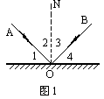
1、光的反射定律的内容是：反射光线、入射光线和法线在______平面上，反射光线和入射光线分居在______两侧，反射角______入射角。
2、如图1所示是光的反射光路图，入射光线是______，反射光线是______，NO是______。其中∠3是______角，它和∠2的大小______。
3、入射光线与平面镜的夹角是400，入射光线与反射光线的夹角是____。
4.使入射光线过着原来反射光线的方向射到平面镜上，这时反射光线将逆着原来______的方向反射出去，这说明光的反射现象中______是可逆的。
5、光线垂直射到镜面上时，入射角是______度，反射角是______。入射光线与反射光线的夹角是 。反射光线的方向改变了 度。
5. 关于光的反射，说法错误的是（ ）
A.反射光线位于入射光线和法线的所决定的平面上
B.入射角增大10⁰，则反射角减少10⁰
C.反射光线和入射光线分居法线两侧
D.入射角为10⁰，则反射光线与入射光线的夹角为20⁰
6.如果入射光线向法线靠拢，反射光线将（ ）
A．远离法线 B．靠近法线 C．先靠近法线，后远离法线 D．无法判断
7.太阳光线与水平面成60⁰角，若要使反射光线沿水平方向传播，则平面镜应与水平面成的角度是（ ）
A．只能是30⁰ B．只能是60⁰
C．只能是30⁰或60⁰ D．30⁰至60⁰之间都有可能
8．一束光线与镜面成α角射到镜面上，现将镜面转动β角，则（ ）
A．反射光线的方向转过α角 B．反射光线的方向转过90⁰－α角
C．反射光线的方向转过β角 D．反射光线的方向转过2β角
9.当入射光线与平面镜夹角为20°，若保持入射光线方向不变，转动平面镜，使入射光线与平面镜夹角变为50°，则这过程中反射光线偏转角度为 （ ）
A．20° B．50° C．30° D．60°
10．有一台利用光电原理控制液面高度的仪器，它能光信号转化为电信号进行处理，其光学部分是这样工作的：通过光束在液面上的反射光线打到光电屏上来显示液度如图2-2-6所示：当光电屏上的光点S₁移动到S₂时，表示液面高度_______了．（填“上升”“下降”或“不变”）
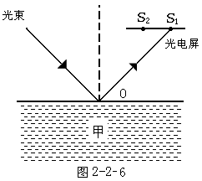
11.星期六晚上，张立在台灯下做作业，李明在窗外喊张立出去看电影，结果室内的张立看不清黑夜中站在窗外的李明，而李明却清清楚楚地看见张立，这是为什么？

12.如图5-6所示，相邻两室，一明一暗，在两室之间的墙壁上有一平面镜M，且∠AOC=∠BOC，甲、乙两人分别站在A、B两点，面向平面镜张望，则（ ）
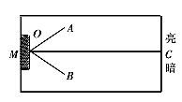
A.甲可看到乙，乙看不到甲
图5-6
B.甲、乙相互都可以看到
甲
C.甲看不到乙，乙看不到甲
D.甲看不到乙，乙可看到甲
乙

◆论坛展示 迁移运用
3.如图5-9所示，PQ是墙，MD是一个平面镜．画图说明眼睛E在平面镜中能看到的墙的范围．
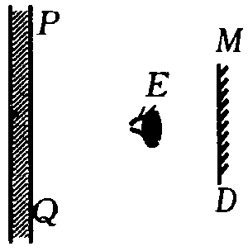
图5-9
4. 刘智将反射薄膜M贴在一个工件的表面，用反射光线来“放大”显示表面的微小变化．（见图5-10）．试在图中作出过O点的法线和入射光线AO的反射光线．
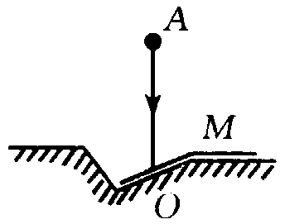
图5-10
5
◆思维日记 智慧前行
【三易警示】
1 、本节易错点：

。
2、本节易混点：

。
3、本节易漏点：

。

